Etat Civil  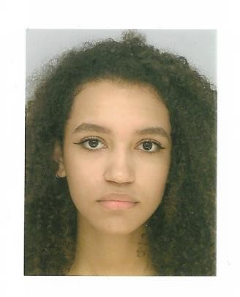  DIOP Léna-Ly  Née le 04.10.2001  06 27 79 83 28  lena-ly.diop@laposte.net  1 rue de Maréchal de Lattre de Tassigny, Mont Saint Aignan  Permis B et Véhicule  ____  Activités et loisirs  - Pratique de plusieurs sports d’équipe (basketball pendant trois ans, volleyball depuis trois ans)  - Activités culturelles : visite de musées, visionnage de films au cinéma, lecture  - Activités artistiques : peinture, dessin, écriture  ____  Expériences culturelles  - Voyages en Suède, Allemagne, Tunisie  - Echanges linguistiques avec un étudiant américain et une étudiante allemande | Formation et Diplômes  - Brevet des collèges (DNB) – Obtenu avec mention bien en 2016 au collège Hector Malot  - Brevet de secourisme (PSC1) – Obtenu en 2015  - Baccalauréat Littéraire – Obtenu avec mention Bien en 2019 au lycée Galilée  - Licence d’histoire – Obtenue en Juin 2022 à Mont Saint Aignan  - Licence de lettres modernes – En cours (deuxième année)  _____  Expériences Professionnelles  - CNED - stage d’observation dans la fonction infographiste - 2015  - PARTICULIERS - Travail de garde d’enfants et d’animation de jeux pour l’initiation à l’anglais - 2018-2019  - CHRONODRIVE - Préparatrice de commandes - juillet-août 2020  - METROPOLE ROUEN NORMANDIE - Agent d’accueil et de surveillance dans les musées de Rouen - juillet-septembre 2021  - GALERIE DES ARTS DU FEU - Employée de commerce polyvalente - décembre 2021-juillet 2022  - O2 ROUEN OUEST - Services à la personne (Garde d’enfants) - depuis septembre 2020  _____  Compétences  - Maîtrise des outils numériques (Word, Excel) et internet (réseaux  sociaux)  - Rédaction et relecture de documents et courriers  - Animation pour un jeune public  - Réception et mise en rayon d’articles  - Maîtrise des techniques d’accueil  - Encaissement des achats  Langues parlées  - Français : langue maternelle  - Anglais : parlé couramment, niveau C1  - Allemand : scolaire, niveau B1

